|  |
| --- |
| ГОСУДАРСТВЕННОЕ БЮДЖЕТНОЕДОШКОЛЬНОЕ ОБРАЗОВАТЕЛЬНОЕ УЧРЕЖДЕНИЕ **ДЕТСКИЙ САД №38**  **ПУШКИНСКОГО РАЙОНА**  **САНКТ-ПЕТЕРБУРГА** |
|  |

**УТВЕРЖДАЮ**

Заведующий ГБДОУ № 38

____________/Егорова Я.Л../

_02.09.2013 г.

**ПОЛОЖЕНИЕ**

**О порядке и условиях предоставления педагогическим работникам отпуска сроком на один год в ГБДОУ детского сада №38**

**Пушкинского района СПб.**

**ПРИНЯТО**

На общем собрании работников

Протокол от02.09.2013г. №___

**СОГЛАСОВАНО**

Профсоюзным комитетом ГБДОУ №38

Протокол от _________2013

Председатель ПК

____________Э.Г. Белугина

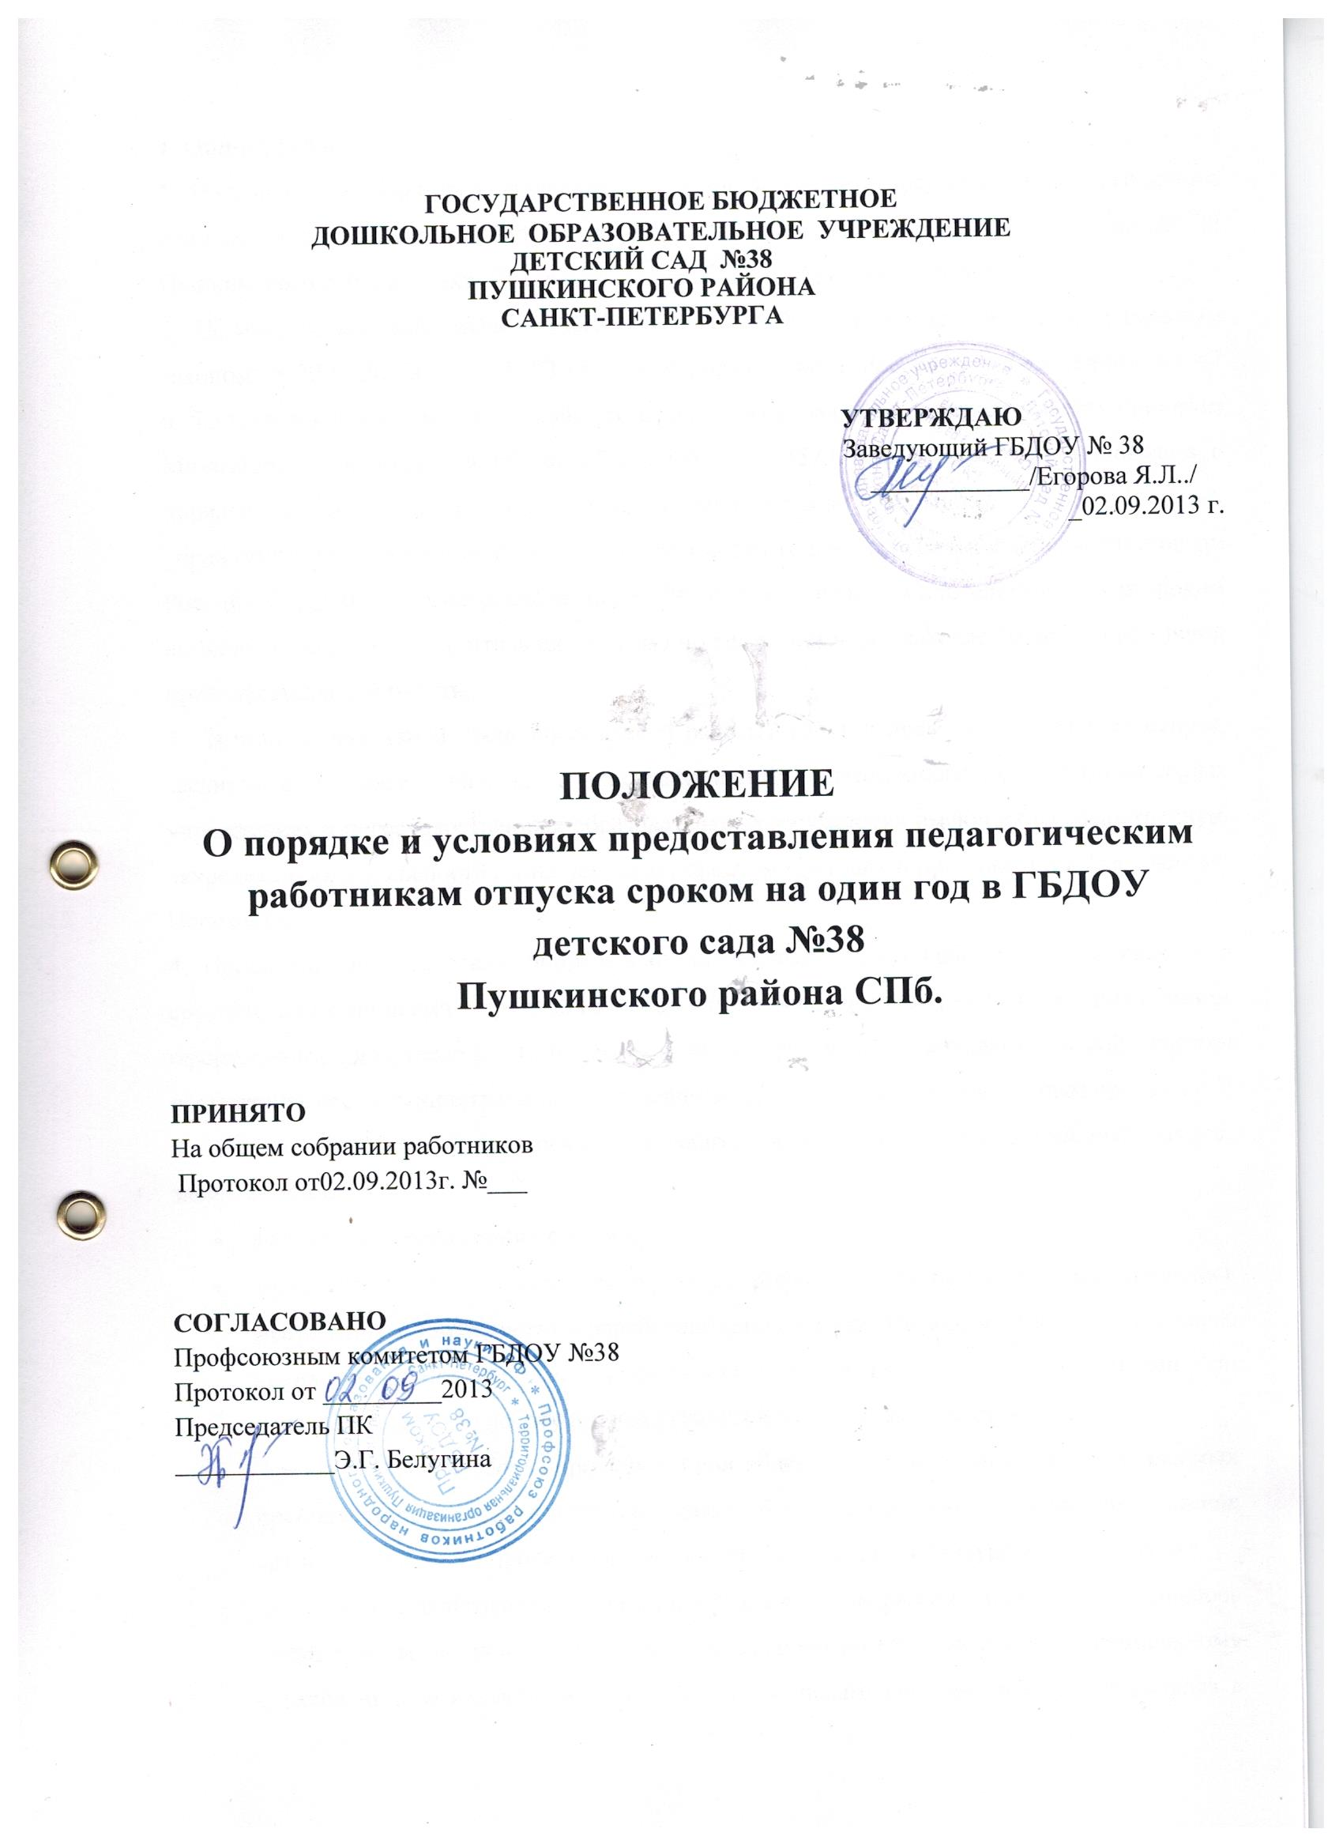

**1. Общий раздел**

1. Настоящее Положение устанавливает порядок и условия предоставления длительного отпуска сроком до одного года педагогическим работникам ГБДОУ детский сад № 38 Пушкинского района Санкт- Петербурга (далее – ГБДОУ детский сад №38);

2. Педагогические работники ГБДОУ детский сад №38 в соответствии с Федеральным законом от 29.12.2012г. № 273-ФЗ «Закон об образовании в Российской Федерации», (ст 47 п. 5.3 порядок исчисления непрерывного педагогического стажа регламентируется приказом Министерства образования РФ от 07.12.2000 г. № 3570 «Об утверждении положения о порядке и условиях предоставления педагогическим работникам образовательных учреждений длительного отпуска сроком до одного года», зарегистрированном Минюстом России 05.03.2001 г., регистрационный № 2593.); имеют право на длительный отпуск сроком до одного года (далее - длительный отпуск) не реже, чем через каждые 10 лет непрерывной преподавательской работы;

3. В стаж непрерывной преподавательской работы, дающий право на длительный отпуск, засчитывается время работы в государственных, муниципальных образовательных учреждениях и негосударственных образовательных учреждения имеющих государственную аккредитацию, в должностях и на условиях, предусмотренных в приложении к Настоящему Положению;

4. Продолжительность стажа непрерывной преподавательской работы устанавливается в соответствии с записями в трудовой книжке или на основании других надлежащим образом оформленных документов. Вопросы стажа непрерывной преподавательской работы рассматриваются администрацией учреждения по согласованию с профсоюзным органом

5. В стаж непрерывной педагогической работы, дающий право на длительный отпуск, засчитывается:

* фактически проработанное время;
* время, когда педагогический работник фактически не работал, но за ним сохранялись место работы (должность) и заработная плата полностью или частично (в том числе время оплачиваемого вынужденного прогула при неправильном увольнении или переводе на другую работу и последующем восстановлении на работе);
* время, когда работник проходил производственную практику на оплачиваемых преподавательских должностях в период обучения в образовательных учреждениях среднего и высшего профессионального образования, аспирантуре и докторантуре;
* время, когда педагогический работник фактически не работал, но за ним сохранялось место работы (должность) и он получал пособие по государственному социальному страхованию за исключением времени, когда педагогический работник находился в частичном оплачиваемом отпуске и получал пособие по уходу за ребёнком до достижения им возраста полутора лет;

6. Стаж непрерывной педагогической работы не прерывается в следующих случаях:

* при переходе работника в установленном порядке из одного образовательного учреждения в другое, если перерыв не превысил одного месяца;
* при поступлении на педагогическую работу после увольнения с преподавательской работы по истечению срока трудового договора (контракта) лиц, работавших в районах Крайнего Севера и приравненных к ним местностям, если перерыв в работе не превысил двух месяцев;
* при поступлении на педагогическую работу после увольнения из органов управления образования в связи с реорганизацией или ликвидацией этих органов, сокращением штата, если перерыв в работе превысил трёх месяцев, при условии, что работе в органах управления образованием предшествовала преподавательская работа;
* при поступлении на педагогическую работу после увольнения с военной службы или приравненной к ней службе, если служба непосредственно предшествовала преподавательской работе, а перерыв между днём увольнения с военной службы или приравненной к ней службе и поступлением на работу не превысил трёх месяцев;
* при поступлении на педагогическую работу после увольнения в связи с ликвидацией образовательного учреждения, сокращением штата педагогических работников или его численности, если перерыв в работе не превысил трёх месяцев;
* при поступлении на педагогическую работу после увольнения с преподавательской работы по собственному желанию в связи с переводом мужа (жены) на работу в другую местность независимо от перерыва в работе;
* при поступлении на педагогическую работу по окончании высшего или среднего педагогического учебного заведения, если в учёбе в учебном заведении непосредственно предшествовала преподавательская работа, а перерыв между днём окончания учебного заведения и днём поступления на работу не превысил трёх месяцев;
* при поступлении на педагогическую работу после освобождения от работы по специальности в российских образовательных учреждениях за рубежом, если перерыв в работе не превысил двух месяцев;
* при поступлении на педагогическую работу после увольнения с преподавательской работы в связи с установлением инвалидности, если перерыв в работе не превысил трёх месяцев (трёхмесячный период в этих случаях исчисляется со дня восстановления трудоспособности);
* при поступлении на педагогическую работу после увольнения с преподавательской работы вследствие обнаружившегося несоответствия работника занимаемой должности или выполняемой работы по состоянию здоровья (согласно медицинскому заключению), препятствующего продолжению данной работы, если перерыв в работе не превысил трёх месяцев;
* при поступлении на педагогическую работу после увольнения по собственному желанию в связи с уходом на пенсию;
* при переходе с одной педагогическую работы на другую, в связи с изменением места жительства, перерыв в работе удлиняется на время, необходимое для переезда.

Длительный отпуск может предоставляться педагогическому работнику в любое время при условии, что это отрицательно не отразится на деятельности ГБДОУ детский сад №38.

Очередность предоставления длительного отпуска, возможность присоединения к ежегодному оплачиваемому отпуску определяется заведующей по согласованию с профсоюзным органом.

Продолжительность длительного отпуска (до 1 года) определяется работником, предоставление его по частям не допускается.

Длительный отпуск предоставляется без сохранения заработной платы.

Длительный отпуск предоставляется педагогическому работнику по его заявления и оформляется приказом образовательного учреждения. Длительный отпуск директору оформляется приказом Департамента по социальным вопросам.

За педагогическим работником, находящимся в длительном отпуске, в установленном порядке сохраняется место работы (должность). За педагогическим работником, находящимся в длительном отпуске, в установленном порядке сохраняется нагрузка при условии, что за это время не уменьшилось количество часов по учебным планам и программам или количество учебных групп.

Во время длительного отпуска не допускается перевод педагогического работника на другую работу, а также увольнение его по инициативе администрации, за исключением случаев полной ликвидации образовательного учреждения.

Педагогическому работнику, заболевшему в период пребывания в длительном отпуске, длительный отпуск подлежит продлению на число дней нетрудоспособности, удостоверенных больничным листком, или по согласованию с администрацией образовательного учреждения переноситься на другой срок. Длительный срок не продлевается и не переносится, если педагогический работник в указанный период времени ухаживал за заболевшим членом семьи.

Приложение

к Положению о порядке и условиях предоставления

педагогическим работникам отпуска сроком до одного года

**ПЕРЕЧЕНЬ**

**ДОЛЖНОСТЕЙ, РАБОТА В КОТОРЫХ ЗАСЧИТЫВАЕТСЯ**

**В СТАЖ НЕПРЕРЫВНОЙ ПРЕПОДАВАТЕЛЬСКОЙ РАБОТЫ**

1. Перечень должностей, работа в которых засчитывается в стаж непрерывной преподавательской работы независимо от объема преподавательской работы:

профессор

доцент

старший преподаватель

преподаватель

ассистент

учитель

учитель - дефектолог

учитель - логопед

преподаватель - организатор (основ безопасности жизнедеятельности, допризывной подготовки)

педагог дополнительного образования

руководитель физического воспитания

мастер производственного обучения

старший тренер - преподаватель

тренер - преподаватель

концертмейстер

музыкальный руководитель

воспитатель.

2. Перечень должностей, работа в которых засчитывается в стаж непрерывной преподавательской работы при определенных условиях:

ректор, директор, начальник образовательного учреждения, заведующий образовательным учреждением;

проректор, заместитель директора, заместитель начальника образовательного учреждения, заместитель заведующего образовательным учреждением, деятельность которых связана с образовательным процессом;

директор, начальник филиала образовательного учреждения;

заведующий филиалом образовательного учреждения;

старший мастер;

управляющий учебным хозяйством;

декан, заместитель декана факультета;

заведующий, заместитель заведующего кафедрой, докторантурой, аспирантурой, отделом, сектором;

заведующий, заместитель заведующего кабинетом, лабораторией, отделением, учебно - консультационным пунктом, логопедическим пунктом, интернатом при общеобразовательном учреждении;

ученый секретарь ученого совета;

руководитель (заведующий) производственной практикой;

методист;

инструктор - методист;

старший методист;

старший воспитатель;

классный воспитатель;

социальный педагог:

педагог - психолог;

педагог - организатор;

старший вожатый;

инструктор по труду;

инструктор по физической культуре.

Время работы на должностях, указанных в пункте 2 настоящего перечня, засчитывается в стаж непрерывной преподавательской работы при условии выполнения педагогическим работником в каждом учебном году на должностях, перечисленных в пункте 1 настоящего перечня, преподавательской работы (как с занятием, так и без занятия штатной должности) в следующем объеме:

не менее 150 часов - в учреждениях высшего профессионального образования и соответствующего дополнительного профессионального образования (повышения квалификации) специалистов;

не менее 240 часов - в учреждениях начального и среднего профессионального образования и соответствующего дополнительного образования;

не менее 6 часов в неделю в общеобразовательных и других образовательных учреждениях.